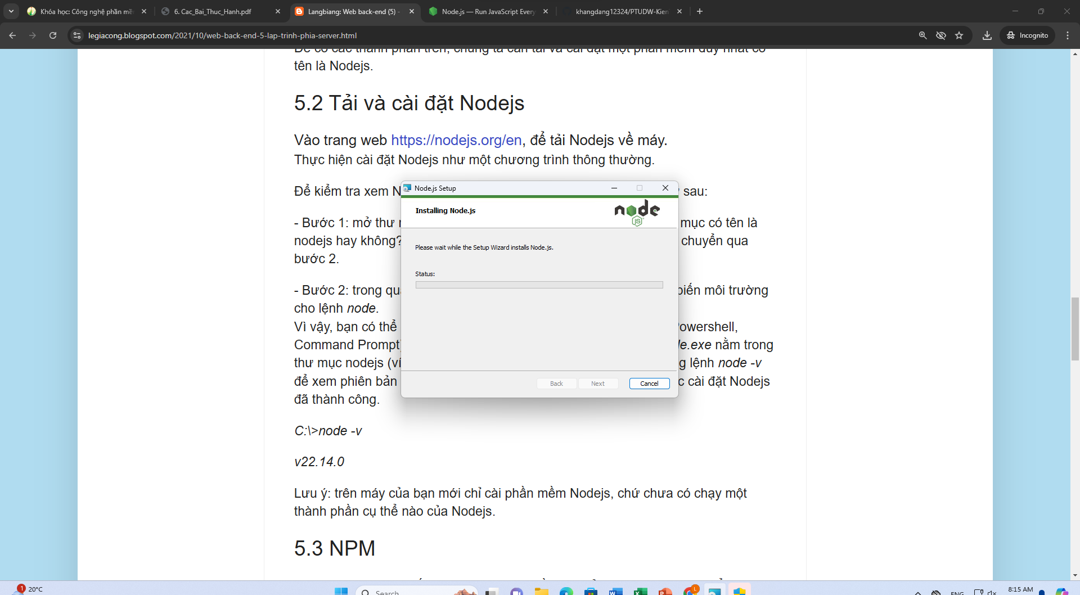

5.2 Tải và cài đặt Nodejs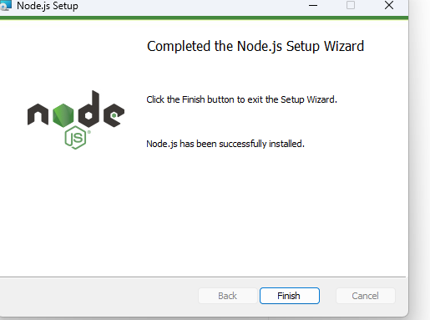

Câu 5.2 Nodejs là gì? Phát biểu nào không đúng? B. Nodejs là một ngôn ngữ lập trình

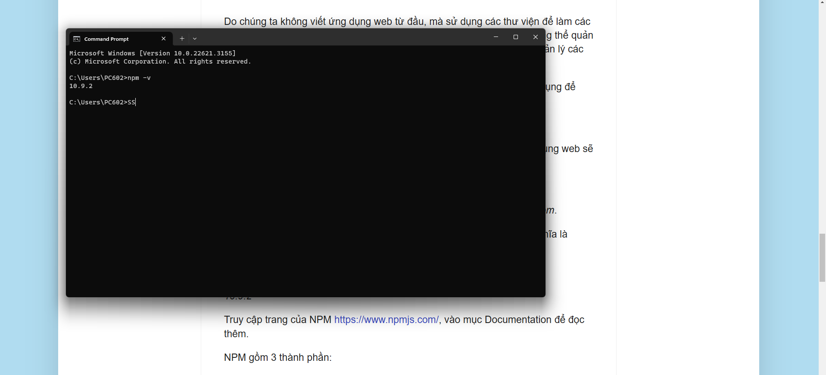

Câu 5.3 NPM là gì? Phát biểu nào không đúng?

D. NPM gồm 3 thành phần: website, GUI và registry

-----